**Postup práce:**

1x 92110 celoplošne 45°

1x 92125 zosilovačka po obvode 3cm (páska)

1x92125 celoplošne 45°

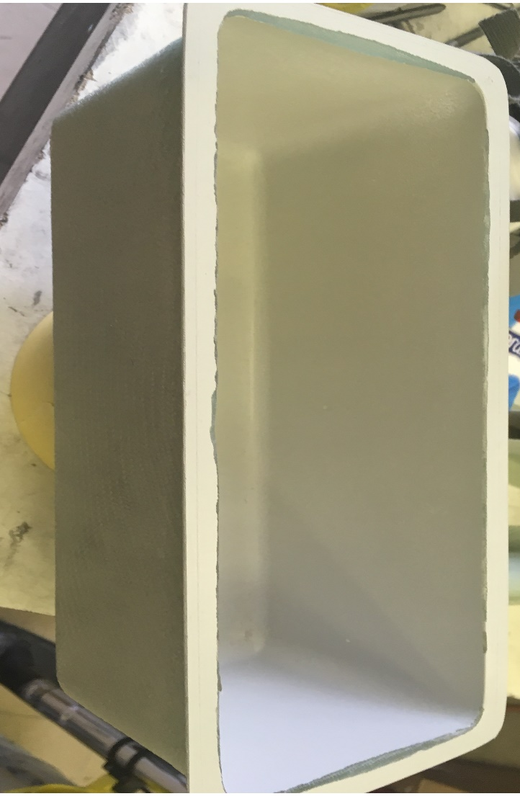

**Použitý materiál:**

60 g živica + tužidlo

0,25m - 92110

0,25 - 92125

76 cm – páska 92125